NFL EN SAO PAULO :: Packers vs Eagles
Corinthians Arena – São Paulo (Brasil)
06 de septiembre 2024

Servicios Incluidos:

OPCION ‘SIMPLE’:
Servicios incluidos:
- Traslado In / Out aeropuerto GRU o CGH en regular
- 3 noches de alojamiento con desayuno en hotel seleccionado (In 05/09 Out 08/09)
- Traslado Hotel / Estadio / Hotel en regular
- Entrada al partido del 06/09 en categoría Nível 1 - Norte o Sur Endzone
HOTEL | BASE DOBLE | BASE SINGLE
Estanplaza Paulista 4* o similar (a 23Km del estadio) | Usd 1392.- | Usd 1677.-
Intercity Tatuapé 4* o similar (a 14Km de estadio) | Usd 1646.- | Usd 2177.-
Tarifas por persona según base seleccionada, mínimo 2 pax

Suplemento pax que viaja solo: Usd 203.- por persona.

Plano del estadio a continuación:

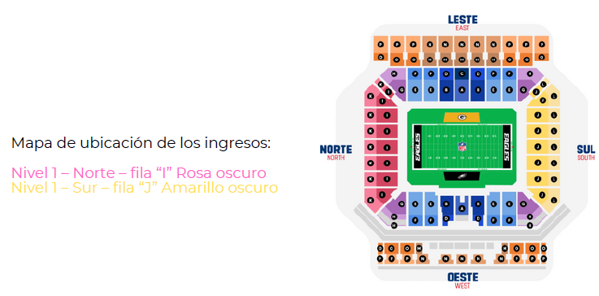

---------------------------------------------------------------------------------------------------------------------------------------------
OPCION ‘VIP EXPERIENCE’:
Servicios incluidos:
- 3 noches de alojamiento con desayuno en Meliá Jardín Europa o similar (In 04/09 Out 07/09)
- Traslado Hotel / Pre Game Party / Hotel el día de la fiesta
- Pre Game Party (barbecue con bebidas libres)
- Traslado Hotel / Estadio / Hotel el día del partido
- Lounge de recepción y bienvenida
- Regalos oficiales de la NFL
- Staff y seguridad
- Entrada al partido del 06/09 en categoría Lower-Level End Zone – Hospitality (ubicación detrás de los arcos)
BASE DOBLE | BASE SINGLE
Usd 6899.- | Usd 8025.-
Tarifas por persona según base seleccionada, mínimo 2 pax

Condiciones de ventas
Tarifas sujetas a modificación y cambio sin previo aviso. Turar S.A. no se hace responsable por la suspensión y/o cambio de fecha del evento. Las reservas se confirman con el pago total de la mismas, siendo un paquete no reembolsable con el 100% de penalidad. Una reprogramación del evento por fuerza mayor de la organización no amerita reembolso del paquete.

Condiciones de Ticket:
Las entradas pueden ser abonos, entradas físicas, electrónicas o para descargar mediante una app en el celular (pass wallet, etc), con lo que se necesita que el cliente tenga celular con acceso a internet para poder enseñar la entrada descargada en el mismo. Turar S.A. está exento de cualquier responsabilidad si los clientes no tienen smartphone en el caso de que sean tickets para descargar en la app.

En caso de ser entradas físicas, Turar S.A. será la empresa que designe fecha y lugar de entrega. En el caso de ser entradas, el precio que aparece en la misma no es vinculante con el precio de venta, ya que se incluyen gastos de gestión, envío-entrega, impuestos. El cliente acepta y consiente dicha compra, y en conocimiento de lo anteriormente mencionado, acepta la no posibilidad de reclamación alguna, respecto del precio. En el precio que nosotros informamos, incluimos gastos de gestión, envío-entrega, impuestos. Garantizamos las entradas por parejas, de 2 en 2, pueden ser juntas en la misma fila, o en la fila por delante o por detrás, pero juntos. Deben informar al momento de solicitar una reserva: datos completos del pasajero, copia del pasaporte y teléfono de contacto.

Solicitar más Info: info@turar.com

